**公司简介**

安徽三酉电子商务有限公司(Anhui Sanyou E-commerce Co.,Ltd)成立于2012年8月，注册资本1000万。公司走精细化管理路线，目前已建成呼叫坐席3000席以上，投入运营2300席，员工人数达2000多人，是一家涉及呼叫中心、服务外包、电子商务、进口代理、信息服务等创新业务的新型电子商务企业。作为合肥蜀山国际电子商务产业园招商企业，总部设立于合肥蜀山联东U谷企业港。

旗下服务外包品牌“三酉呼叫中心”，拥有全网呼叫中心资质，以自建和租赁的模式大力发展服务外包业，发展有三酉特色的服务外包业务。拥有中华人民共和国电信与信息服务业务经营许可证资质（含全网SP、全网呼叫中心、互联网信息服务），业务涵盖金融、教育、电子商务及互联网企业售后客服、邀约、电销、电信业务增值业务等多个领域。知名合作商包括美团、交通银行、哈啰、途虎等。

安徽三酉电子商务有限公司，自成立以来遵守商业道德，坚持诚信为本，保证诚实经营。先后成为安徽省电子商务协会理事单位、安徽省网商协会会员单位、安徽省服务外包行业协会理事单位、合肥市电子商务协会理事单位、合肥市服务外包行业协会会员单位、安徽省云计算产业促进会会员单位、可信网站示范单位。并获得2015年安徽互联网智慧生活服务奖、安徽互联网电商品牌奖、中国电子商务最具特色行业门户、蜀山最具发展潜力奖、2014安徽移动互联网最具成长价值奖、2013年度网络影响力品牌、安徽电子商务网站TOP100、安全联盟行业认证等荣誉。

**途虎保养电话**

**一、工作内容**

1、通过电话接听负责保养产品咨询、产品订购、订单修改、物流查询、售后咨询等场景客户服务，

2、通过电话渠道方式受理与回复用户产品使用过程中咨询、投诉、建议及意见等；

3、解决用户使用产品遇到的问题，做好用户的故障申告，记录总结反馈用户的建议与意见并做记录；

4、及时、有效、妥善处理突发事件或投诉，在不违反相应规则的条件下实现用户满意度最大化，负责与用户沟通，安抚情绪，解决问题；

5、从根源解决客户问题并不断寻求改进措施，新的方法优化工作流程；

**二、任职要求**

1、大专及以上学历，年龄在18-30周岁，打字速度: 30-40字/min

2、具有良好的口语表达能力、服务意识与服务心态，良好的沟通表达，并能够站在客户角度处理问题；

3、认真细致，能够承担压力，主动性强，较强的团队作意识；

4、熟系办公软件运用和网络工具。

**三、工作时间**

8:00-24:00排班制，8小时工作制，月排休6天

**四、薪资福利**

培训期：10天，70元/天  
试用期：3个月

首月保底3300元

试用期底薪2000+绩效+补贴，综合3000-4000，  
转正底薪2200+绩效+补贴，综合3500-5500。

**去哪儿接听**

**一、工作内容**：

通过接听对即将购入机票或已经购入机票的国内用户，提供出行，退票，改签，出行等服务，跟进至用户诉求解决为止。

1. **任职要求**：

1、大专及以上学历，从事过客服工作经验者、条件优秀者可放宽至中专/高中，年龄在18-35周岁之间；

2、打字速度：需要完成线上测试，最低每分钟打字速度：30字，正确率90%及以上；

3、熟练掌握计算机相关操作，能熟练使用计算机处理相关工作；

4、具有良好的沟通表达能力，能友好地与用户沟通相关问题，主动学习能力强，不拒绝进步；

5、具备良好的服务意识，用语要标准、简洁，不可急躁或参杂个人情绪。

**三、上班时间**：

8:00-22:00排班制，8小时工作制，月排休6天

**四、薪资待遇：**

培训期 : 14个工作日，培训补贴70元/天（超过10天，按照上线薪资核算）

前两个月：保底薪资3300元

试用期：底薪2800+额外绩效，综合薪资3500-4000；

转正：底薪2900+额外绩效，综合薪资3500-6000。

**瑶海打车电话**

**一、工作内容**：

1、通过接听或外呼受理客户出行前、出行中和出行后的所有问题；

2、对于客服运营中出现的异常问题，须及时上报至相关负责人。如属部门内部问题，须部门内部快速解决；如属其他部门问题，交由组长通知其他部门快速解决；

3、遇到客服流程中尚未明确的问题，及时询问组长，待得到问题答复后，及时回复用户；

4、对于意向投诉用户，不断提升自己的沟通技巧及服务能力，具备强大的同理心，站在用户的角度上客观冷静的为用户解疑答惑避免用户投诉；

5、确认需要投诉的用户准确记录用户的投诉内容并安抚用户，根据用户问题的紧急程度分类提交升级，并合理安抚用户；

6、知识库知识更新后及时主动学习并提出有效的优化建议；

7、准时参加部门每日会议，及时吸收会议内容。

**二、任职要求**：

1、中专及高中以上，**年龄必须在20-35周岁之间（不满20周岁不予录用）**；

2、打字速度不低于30字/min。

3、熟练掌握计算机相关操作，能熟练使用计算机处理相关工作；

4、具有良好的沟通表达能力，能友好地与用户沟通相关问题，主动学习能力强，不拒绝进步；

5、具备良好的服务意识，用语要标准、简洁，不可急躁或参杂个人情绪。

**三、上班时间**：

班次跨度：7*24小时排班制

8小时轮班制，月休6天

**四、薪资待遇：**

培训期 : 10-12天（业务课+实操），培训补贴70元/天；

试用期3个月；

1. 前2个月保底3300

2、试用期：底薪2400+绩效，综合薪资3300-4000

1. 转正后：底薪2800+绩效，综合薪资3500-5500
2. 转正平均薪资4000+

**项目优势：**

1、新项目晋升速度快；

3、团队氛围好；

4、管理团队年轻化；

5、排班灵活性高。

住宿环境：

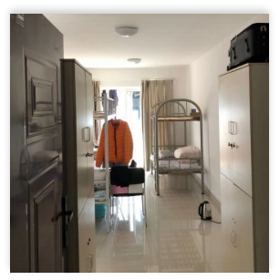 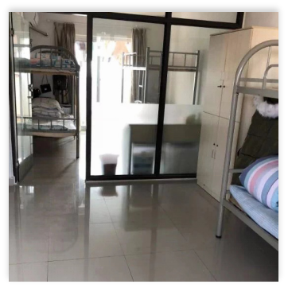

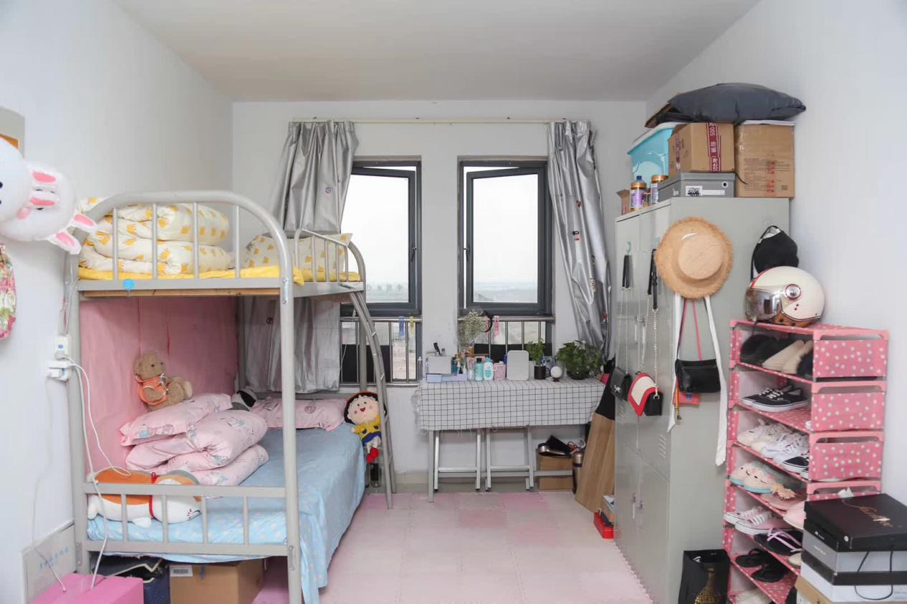

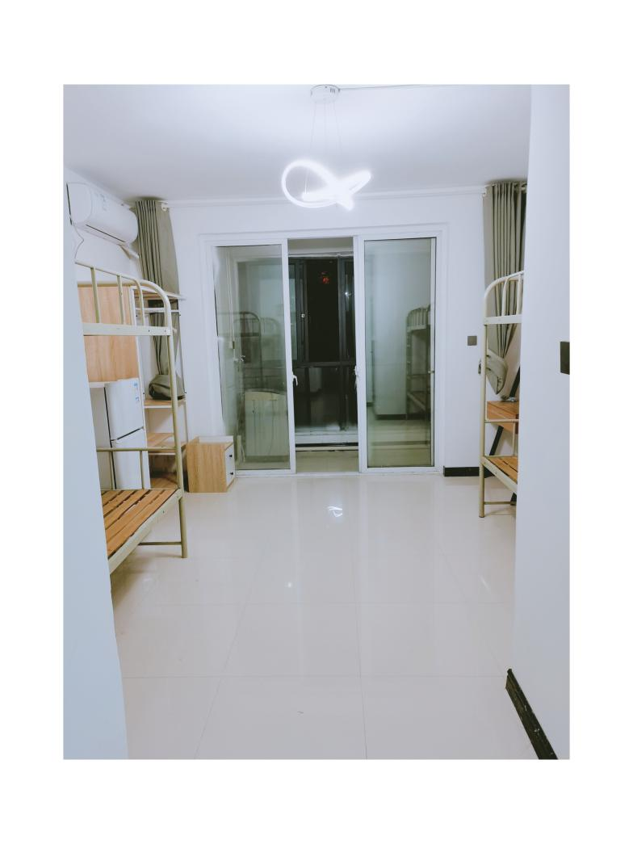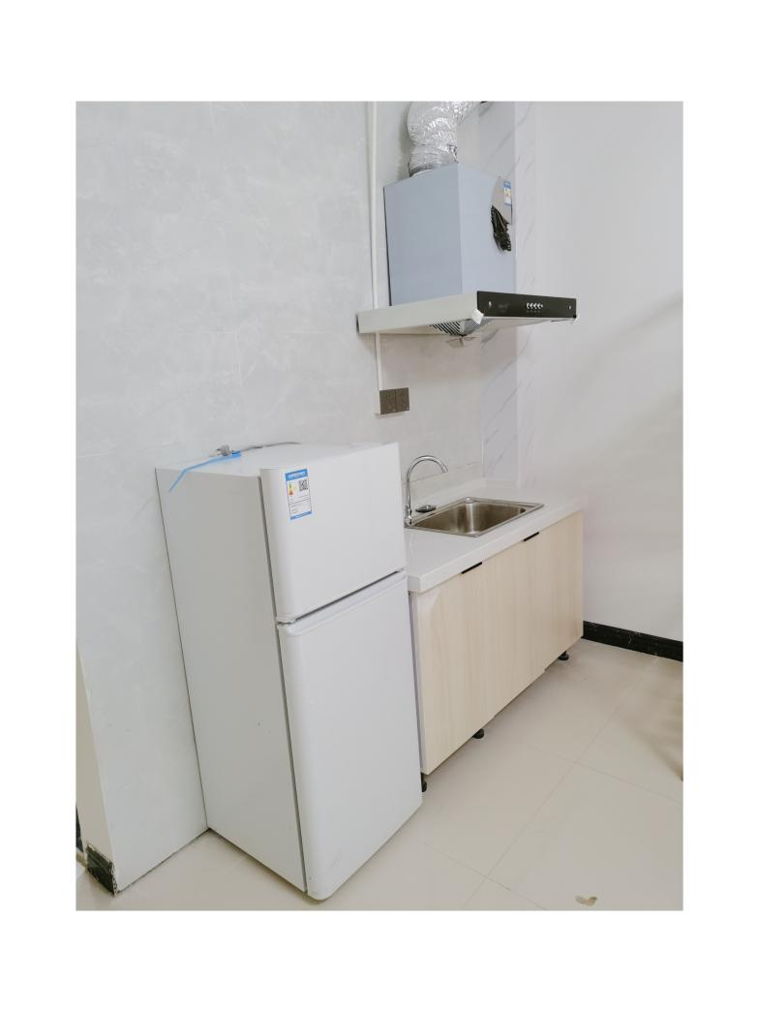

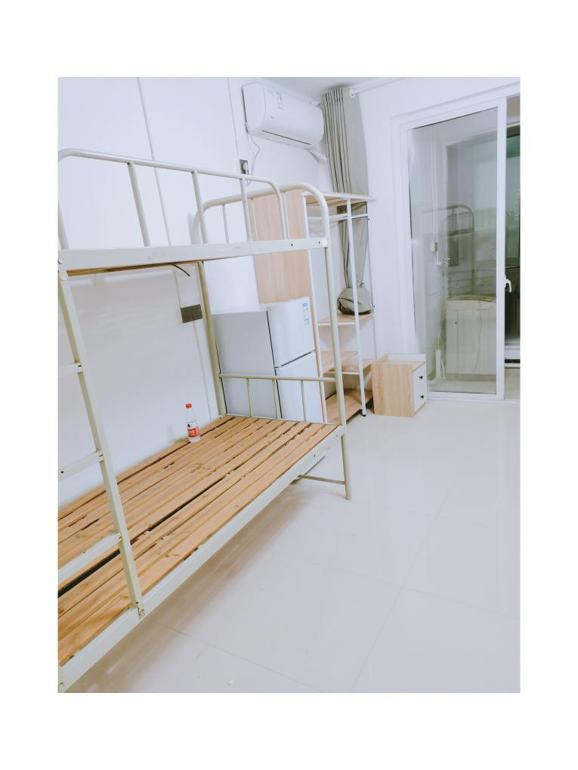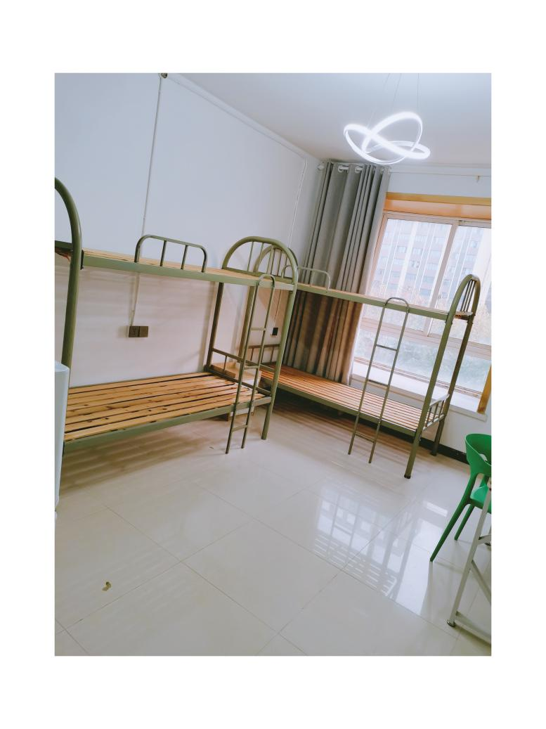

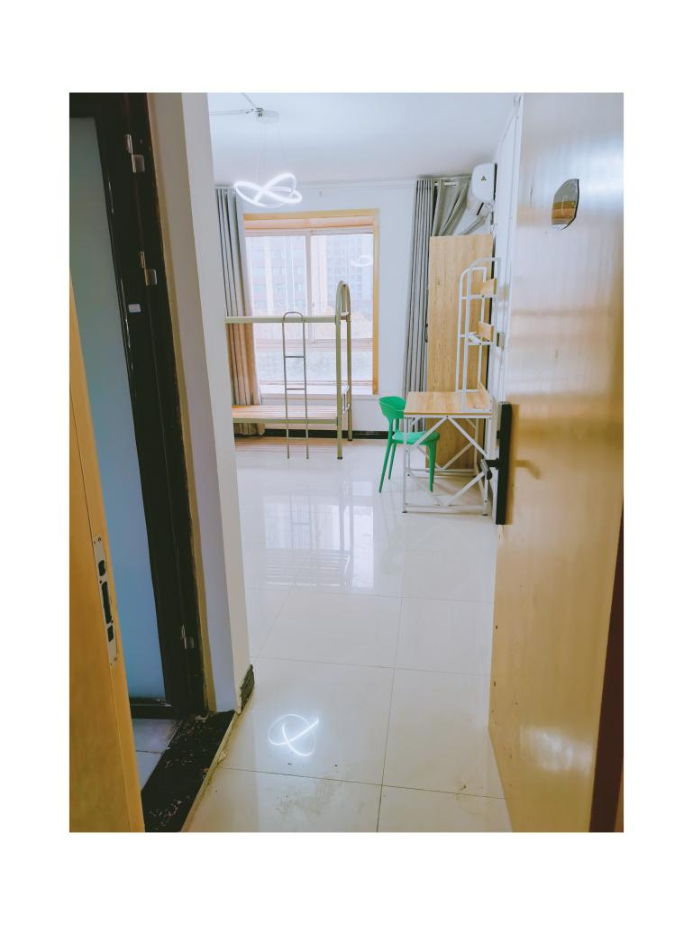 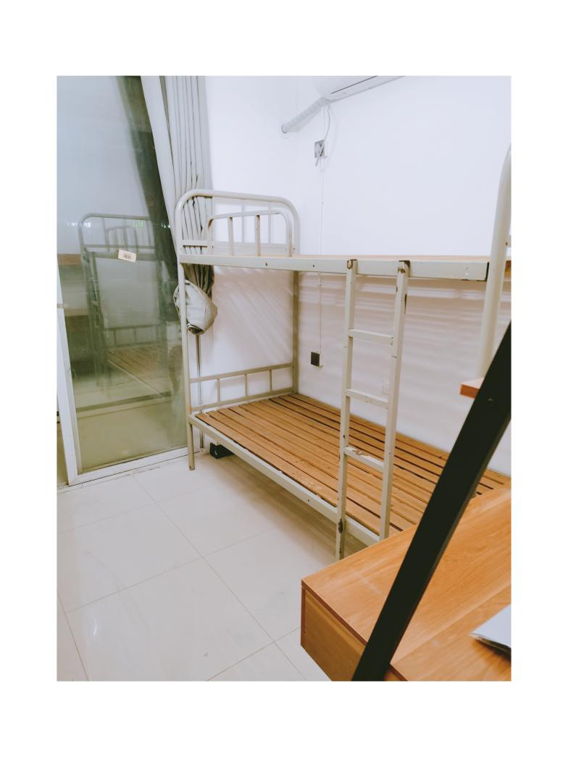

**住宿和餐食：**

1、6人间上下铺，有空调、热水器、独立卫生间、阳台、wifi、洗衣机，。

2、园区食堂价格：8元-12元不等（自费）。

**公司乘车路线：**

1、蜀山区可乘56路公交车至电子产业园三期（汶雪路口）下车；

2、地铁2号线（振兴路）下车；

3、蜀山电子商务产业园红色巴士早晚上下班循环发车。